Explorando o console

. temos uma grande variedade de métodos no console, como o console.log;

. Podemos imprimir mais de uma variável por vez;

. Inserir variáveis entre strings;

. Há um método para limpar as mensagens de console;

. Vamos ver na prática;

Impressão de mais de um valor:
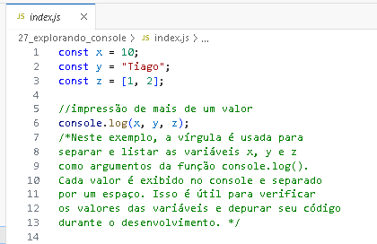

Contagem de impressões:

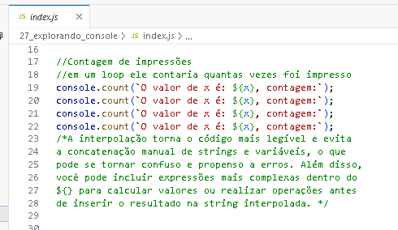

Variável entre string:

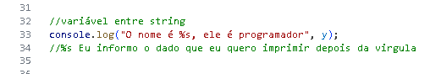

Limpando o console

